DOSSIER DE PRESENTATION
Section Sportive

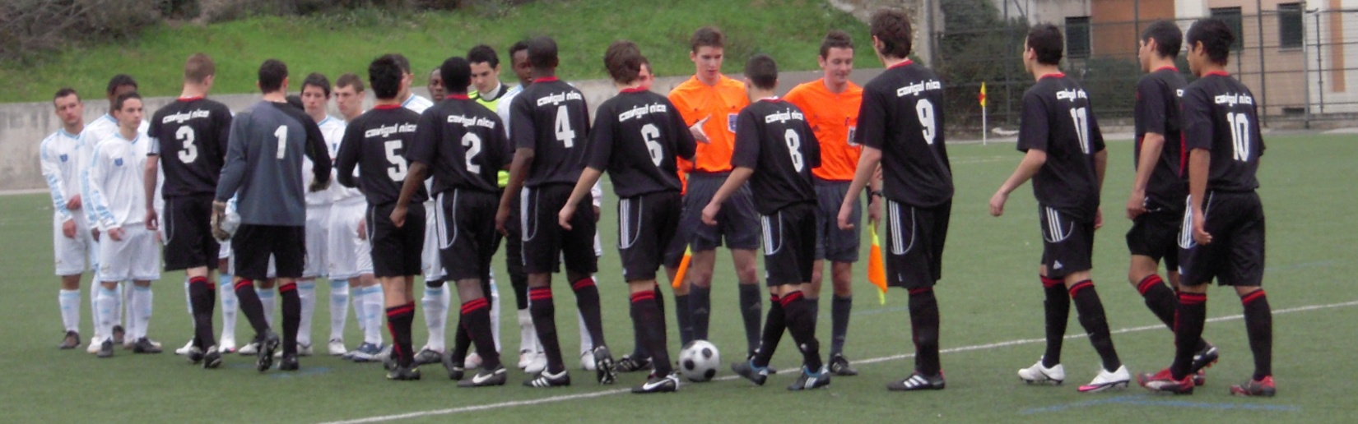

LES OBJECTIFS ET LE(S) PUBLIC(S) CONCERNE(S)
Pour la saison 2016/2017, la section sportive s’adresse aux joueurs nés en 2005 et 2004.
L’objectif est de développer les meilleurs potentiels régionaux afin de les orienter vers la construction d’une véritable culture sportive réfléchie, intégrée et reconnue par le collège en partenariat avec le club.

LES MODALITES DE RECRUTEMENT ET LEUR CALENDRIER

Recrutement sportif
Le recrutement est départemental : zone d’influence dans toute la commune niçoise et communes voisines.
La sélection se fait au niveau du club du Cavigal de Nice, sous la direction des Responsables Techniques du club, d’un Cadre Technique Fédérale et du Professeur référent du collège RISSO.
L’objectif est d’intégrer une dizaine joueurs de niveau élite pour chaque année d’âge.

LES CONDITIONS D’ADMISSION
- Remettre la fiche d’inscription accompagnée du dernier bulletin scolaire au secrétariat du club au plus tard le lundi 1er février.
- Pouvoir justifier d’une pratique en club d’un minimum de 2 ans.
- Après validation du dossier par les responsables techniques, participer aux tests d’entrées qui se dérouleront les lundi 15 et mardi 16 février.
Recrutement scolaire : Elèves entrant en 6ème ou en 5ème.
Les responsables de la section sportive (CLUB-Etablissement) recrutent des sportifs dont le dossier scolaire est correct et sans annotations négatives sur le comportement.

Le collège partenaire sera le collège RISSO situé 8 bd Pierre SOLA à NICE (le tramway se situe à la sortie du collège, le temps de parcours entre le collège et le stade est environ de 6 minutes)

L’ENCADREMENT DE LA SECTION SPORTIVE
Le Président
Mr Jean-Pierre REBEUH
Responsables techniques
Mr Jérémy GUEDJ (Diplôme D’Etat Supérieur Performance Sportive Mention Football / Licence A UEFA)
Mr Jean Yves MURRIS (Diplôme D’Entraineur de Football / Licence A UEFA)

LES CONDITIONS DE FONCTIONNEMENT DE LA SECTION
L’emploi du temps des élèves sera aménagé pour permettre aux joueurs de s’entrainer le mardi et le jeudi après-midi sous la responsabilité du club (en plus des séances proposées par le club)
Suivi médical : examens réglementaires préalables à l’entrée en structure sportive et suivi médical annuel.
Tous les enfants admis à la section sportive devront intégrer le club du Cavigal football.
Le Test d’entrée sera renouvelé pour chaque année scolaire.

INFORMATIONS / DOSSIERS A TELECHARGER
CAVIGAL FOOTBALL
1 rue Louis GENARI
Tel : 04 93 14 32 44 / 07 78 51 40 67
M@il : secretariat@cavigal-foot.fr
Site internet : www.cavigalfootball.com
Chargé du dossier : Mr GUEDJ Jérémy / 06 61 58 61 65

